Госавтоинспекция Костромского района напоминает водителям мототранспорта о безопасности на дорогах

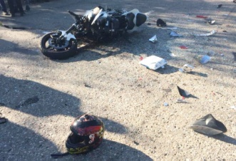

С наступлением теплой сухой погоды и изменениями дорожных условий проблема аварийности с участием мотоциклов, мопедов, квадроциклов приобретает особую актуальность.

Нетрезвое вождение, нарушение правил маневрирования, высокие скорости, неправильный выбор полосы для движения – основные причины ДТП с участием двухколесных транспортных средств. Особенно остро эта проблема стоит весной, поскольку в начале сезона водители мототранспорта не адаптировались к дороге, после отсутствовавшей в зимнее время практики вождения, а автомобилисты еще не привыкли к мотоциклам.

Госавтоинспекция Костромского района настоятельно рекомендует участникам дорожного движения придерживаться ряда правил:

- при движении на мототранспорте в целях безопасности водителю необходимо иметь средства защиты: в обязательном порядке - мотошлем и соответствующую экипировку.

- вне зависимости от времени суток, фары транспортного средства должны быть включены;

- двигаясь по проезжей части за другим транспортным средством, следует соблюдать дистанцию и скоростной режим, это позволит вовремя среагировать на изменения дорожной ситуации и избежать экстренного торможения;

- необходимо заблаговременно планировать свои маневры и своевременно включать указатели поворота при перестроении;

- водителям всех транспортных средств необходимо строго руководствоваться дорожными знаками и дорожной разметкой, а также соблюдать скоростной режим и быть особо внимательными при проезде нерегулируемых пешеходных переходов.

Сотрудники Госавтоинспекции напоминают: управлять скутером или мопедом может только человек, достигший 16-ти лет и имеющий водительское удостоверение соответствующей категории. Управлять мотоциклом, только с 18-ти лет и с водительским удостоверением. **Уважаемые родители**, мопед, скутер или мотоцикл – это транспортные средства повышенной опасности, покупая их ребенку, вы делайте его участником дорожного движения, подумайте о возможных последствиях нахождения несовершеннолетнего на дороге. Ведь дети еще не имеют достаточных навыков вождения, не способны быстро реагировать на возникающие на дороге экстренные ситуации. Помните, что вы несете ответственность за жизнь и здоровье своих детей!